苏州大学有机化学课程试卷 ( 第2卷 ) 共 7页
一、命名下列有机化合物：
1、 2、 3、
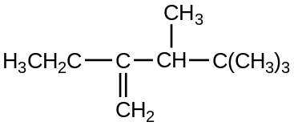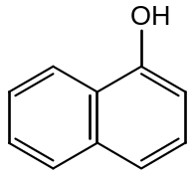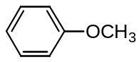
4、 5、 6、
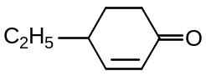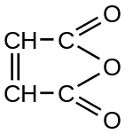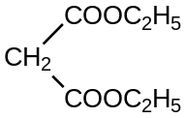
7、 8、 9、
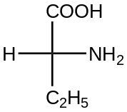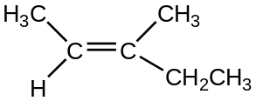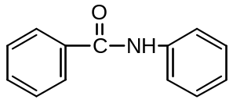
(R/S) (Z/E)
10、 11、 12、
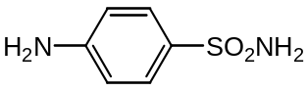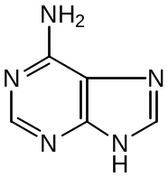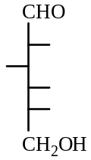
13、 14、 15、
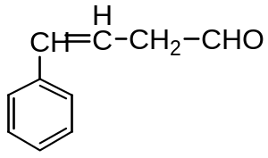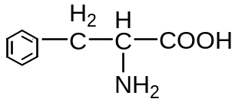
（CH₃）₃C—OH
二、写出下列化合物的结构式：
1、1,4-环已二烯 2、溴化苄 3、3-戊烯-1-炔
4、 β-萘酚 5、对-甲氧基苯甲醛 6、R-2-溴丁烷
7、E-2-溴-2-丁烯 8、γ−丁内脂 9、甾族化合物(骨架结构和编号)
10、半胱氨酸 11、甘氨酰苯丙氨酸 12、N,N-二甲基甲酰胺
13、邻苯二甲酸酐 14、α-D-吡喃葡萄糖的哈瓦斯式 15、2-甲基-6-溴环己酮
三、选择题：
1、化合物C₆H₅-CH₃中存在有（ ）效应
A. +I 和+C B. π-π共轭 C. σ-p超共轭 D. p-π共轭 E.+I和-C
2、下列性质对1-丁烯来说，不可能的是（ ）
A. 使溴水褪色 B. 可催化加氢 C. 制2-丁醇的原料 D. 与氯化钾加成反应
E. 使KMnO₄溶液褪色
3、叔醇与碱金属反应慢的原因是（ ）
A. 羟基氢氧键的极性大 B. 烷基+I效应使氢氧键极性变小
C. 羟基的氧与氢电负性相差大 D. 羟基的-I效应 E. 叔丁基的空间位阻
4、下列化合物不与羰基试剂发生反应的是（ ）
A. 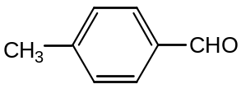 B.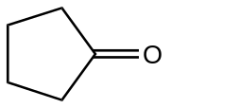C.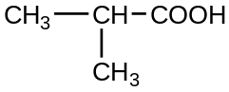D. 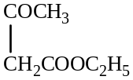 E. 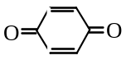
5、下列化合物中，可发生碘仿反应的是（ ）
A. CH₃COOH B. CH₂CONH₂ C. CH₃CHOHCH₃ D. CH₃CH₂CHO E. ClCH₂—CHO
6、检查糖尿患者尿中是否含有丙酮的试剂是（ ）
A.托伦试剂 B.斐林试剂 C. CH₃CH₂OH D.亚硝酰铁氰化钠的氨溶液 E.班氏试剂
7、下列化合物中酸性最强的是（ ）
A. CH₃CHClCOOH B. C. 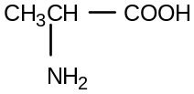
D. CH₃CHOHCOOH E. CH₃CH₂COOH
8、区别苯酚和水杨酸可用（ ）
A. 金属钠 B. 氢氧化钠溶液 C. 碳酸氢钠溶液 D. 三氯化铁溶液 E. KMnO₄溶液
9、下列化合物中属于E-型的是（ ）
A.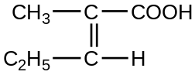B.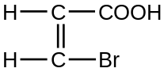C. 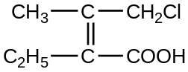 D.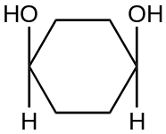 E. 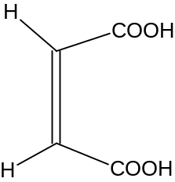
10、下列化合物中是内消旋体的是（ ）
A.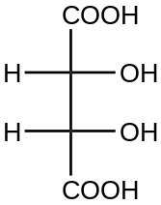 B.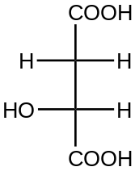 C.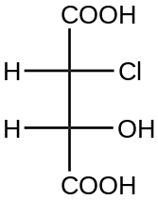 D.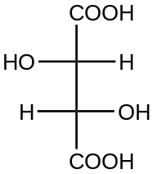 E. 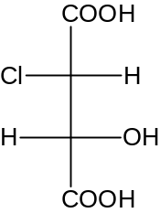
11、下例三个化合物进行亲电取代反应其反应活性顺序为（ ）
1. 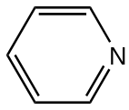 2.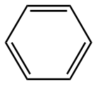 3. 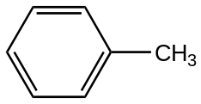
A. 3>2>1 B. 3>1>2 C. 1>3>2 D. 2>3>1 E. 都不是
12、下列各组化合物可以直接用兴斯堡（Hinsberg）反应区别的是（ ）
A. CH₃NH₂，CH₃CH₂NH₂，CH₃NHCH₃ B. CH₃NH₂，CH₃NHCH₃，(CH₃)₃N
C. 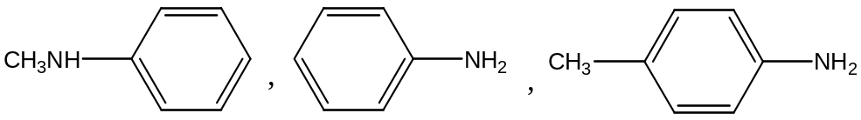
D. CH₃NH₂, C₆H₅NH₂, CH₃CONH₂ E. CH₃CH₂NHCH₃，CH₃CH₂NHC₆H₅，CH₃CH₂NH₂
13、下列化合物中酸性最强的是（ ）
A 甲酸 B. 苯甲酸 C. 草酸 D. 醋酸 E. 乳酸
14、下列化合物中碱性最弱的是 ( )
A. NH₃ B. 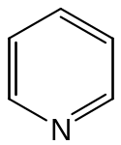 C.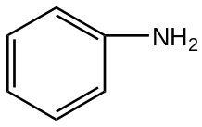 D.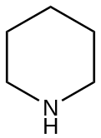 E.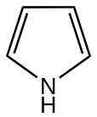
15、蔗糖是由D-葡萄糖和D-果糖组成的二糖,其苷键为（ ）
A. α-1,6-苷键 B. α-1,4-苷键 C. α,β-1,2-苷键 D. β-1,4苷键 E. β-1,2苷键
16、糖在人体内的储存形式是（ ）
A. 葡萄糖 B. 蔗糖 C. 糖原 D. 淀粉 E. 乳糖
17、β-D-甲基葡萄糖苷所具有的性质是（ ）
A. 具变旋光现象 B. 可与班氏试剂作用 C. 可与托伦试剂作用
D. 可与FeCl₃显色 E. 酸作用下可水解
18、油脂碘值越高，表明该油脂（ ）
A. 易水解 B. 含杂质多 C. 分子量大 D分子量小 E. 不饱和度大
19、用重金属盐沉淀蛋白质时，蛋白质溶液的pH值最好调节为（ ）
A. 大于7 B. 小于7 C. 7 D. 稍大于等电点 E. 稍小于等电点
20、在强碱溶液中，与稀CuSO₄溶液作用，可出现紫红色的化合物是（ ）
A. 尿素 B. 谷氨酸 C. 赖氨酸 D. 胰岛素 E. 甘丙肽
四、完成下列反应式：
1、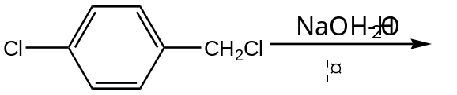
2、 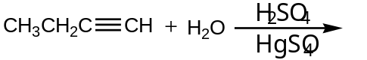
3、 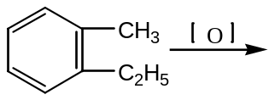
4、 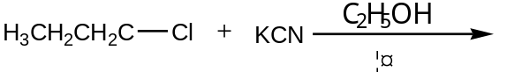
5、 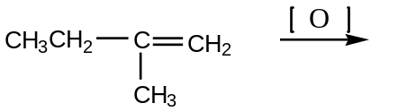
6、 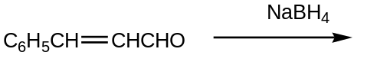
7、 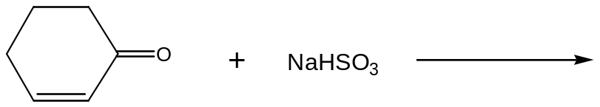

8. 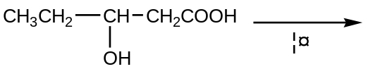
9.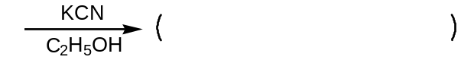
五、鉴别题：
1、葡萄糖、果糖、甲基葡萄糖苷、淀粉
2、苯胺、乙酰苯胺、苯酚
3、
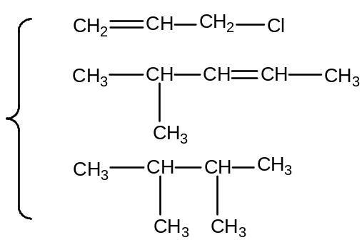
4、甲乙胺、乙二胺、三乙胺
六、推证结构：
1、化合物（I）、（II）和（III），分子式都是C₃H₆O₂，（I）与NaHCO₃作用放出CO₂，（II）和（III）则不能。（II）和（III）在NaOH溶液中加热后可水解，（II）的水解液蒸馏，其馏出液可发生碘仿反应，（III）则不能。试推测（I）、（II）和（III）的结构式，并写出有关反应式。
2、一化合物A，分子式为（C₆H₁₅N），能溶于盐酸，与亚硝酸在室温下作用放出N₂得到B，B能进行碘仿反应，且B和浓H₂SO₄共热得到C（C₆H₁₂），C与酸性KMnO₄反应得到乙酸和2-甲基丙酸。试推测A，B，C的结构式并写出有关反应式。
3、A、B两化合物分子式均为C₄H₆，A与AgNO₃的氨溶液作用有沉淀生成，氧化后得二氧化碳和丙酸。B不与AgNO₃的氨溶液作用，氧化时得CO₂和草酸，写出化合物A、B的构造式及有关反应式。

